# Презентация по Лабораторной Работе №4

# Модель Гармонических Колебаний

# Озьяс Стев Икнэль Дани

# Цель работы

Построить фазовый портрет гармонического осциллятора и решение уравнения гармонического осциллятора для следующих случаев:

1. Колебания гармонического осциллятора без затуханий и без действий внешней силы
2. Колебания гармонического осциллятора c затуханием и без действий внешней силы
3. Колебания гармонического осциллятора c затуханием и под действием внешней силы

# Задание

1. Изучать модель гармонических колебаний
2. Построить фазовый портрет гармонического осциллятора и решение уравнения гармонического осциллятора

# Теоретический материал

Движение грузика на пружинке, маятника, заряда в электрическом контуре, а также эволюция во времени многих систем в физике, химии, биологии и другихнауках при определенных предположениях можно описать одним и тем же дифференциальным уравнением, которое в теории колебаний выступает в качествеосновной модели. Эта модель называется линейным гармоническим осциллятором. Уравнение свободных колебаний гармонического осциллятора имеет следующий вид:

x'' + 2 g x' + w^2 x = 0

где x – переменная, описывающая состояние системы (смещение грузика, заряд конденсатора и т.д.), g – параметр, характеризующий потери энергии (трение в механической системе, сопротивление в контуре), w – собственная частота колебаний, t – время.

## Решение

Постройте фазовый портрет гармонического осциллятора и решение уравнения гармонического осциллятора для следующих случаев:

1. Колебания гармонического осциллятора без затуханий и без действий внешней силы

x'' + 9 x = 0

[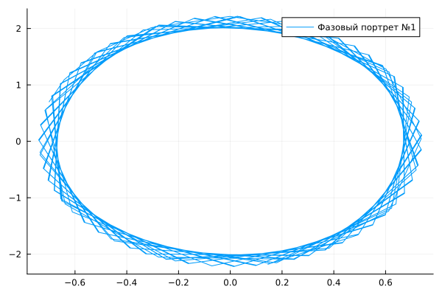](https://github.com/Dacossti/MATHEMATICAL_MODELING/blob/main/Labs/Lab04/report/image/image1.png)**Рис.1 Фазовый Портрет №1**

1. Колебания гармонического осциллятора c затуханием и без действий внешней силы

x'' + 5.5 x' + 4.4 x = 0

[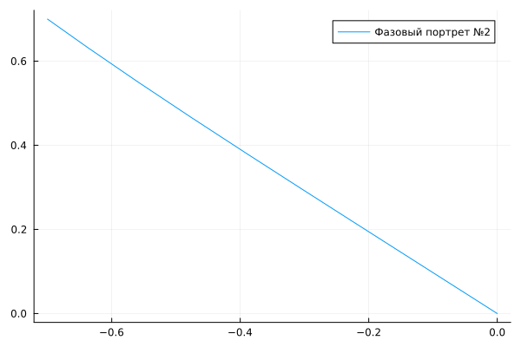](https://github.com/Dacossti/MATHEMATICAL_MODELING/blob/main/Labs/Lab04/report/image/image2.png)**Рис.2 Фазовый Портрет №2**

Колебания гармонического осциллятора c затуханием и под действием внешней силы

x'' + x' + 6 x = 0

[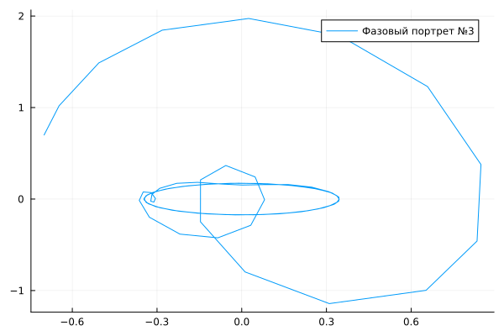](https://github.com/Dacossti/MATHEMATICAL_MODELING/blob/main/Labs/Lab04/report/image/image3.png)**Рис.3 Фазовый Портрет №3**

# Выводы по проделанной работе

В результате проделанной лабораторной работы мы познакомились с моделем гармонических колебаний. Проверили, как работает модель в различных ситуациях, построили фазовые портреты в рассматриваемых случаях.

# Список литературы

1. [Гармонические_колебания](https://ru.wikipedia.org/wiki/%D0%93%D0%B0%D1%80%D0%BC%D0%BE%D0%BD%D0%B8%D1%87%D0%B5%D1%81%D0%BA%D0%B8%D0%B5_%D0%BA%D0%BE%D0%BB%D0%B5%D0%B1%D0%B0%D0%BD%D0%B8%D1%8F)